Přáníčka z ubrousku
(Námět: Kreatywny – pedagog)
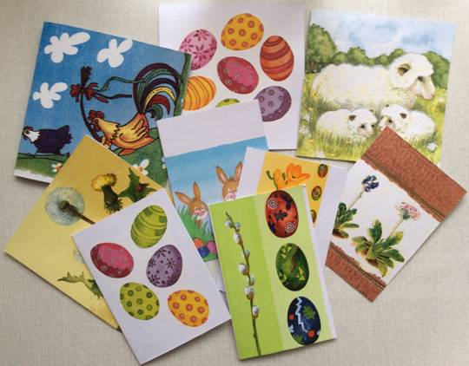
Materiál a pomůcky
kreslicí karton A5 nebo 29 x 14,5 cm
ostré nůžky
pravítko
ubrousek s motivem
pečící papír
potravinová fólie
žehlička
deka na žehlení nebo vrstva novin
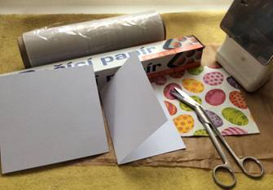
Provedení
Čtvrtku A5 nebo jiný formát přeložíme na polovinu.
Než papír přehneme, uděláme v místě budoucího ohybu rýhu:
táhneme špičku nůžtiček nebo jiného ostrého nástroje podél pravítka.
Papír složíme a uhladíme nehtem.
Vybereme si ubrousek se zajímavým motivem.
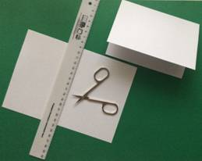 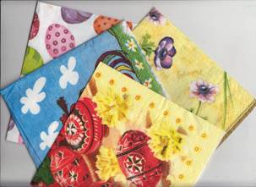
Oddělíme vrstvy, ponecháme si pouze vrstvu s potiskem.
Na deku (vrstvu novin) si položíme na sebe pečící papír, přáníčko,
potravinovou fólii, ubrousek a opět pečící papír (1).
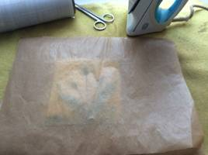 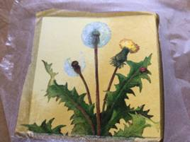
1 2
Žehličku zahřejeme na nejvyšší stupeň.
Obrázek zažehlujeme tak dlouho, dokud se potravinová fólie neroztaví.
Odstraníme pečící papír (2). Přebytečný ubrousek a fólii odstřihneme (3).
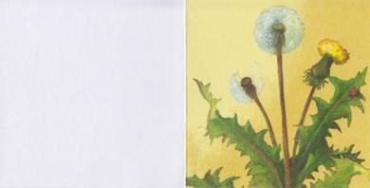
3
Motiv z ubrousku můžeme vystřihnout a stejným způsobem zažehlit.
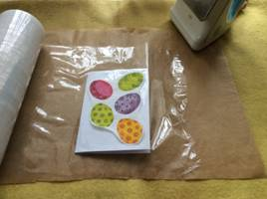 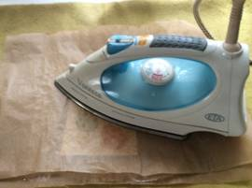
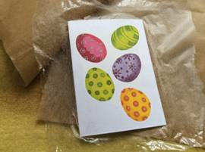 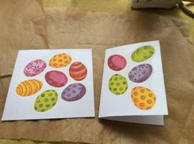
Motiv může zasahovat i na zadní stranu přání.
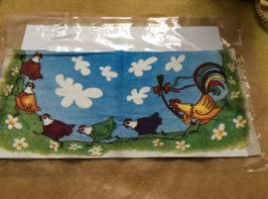 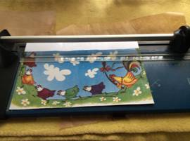
Mladším dětem obrázek přežehlí dospělá osoba, starší pracují pod dohledem.

